Цветы и комплименты с доставкой по ОАЭ

Возможно нанесение на карточку - открытку: Язык - по Вашему тексту (Вы пишите, мастер наносит текст)
КОМПЛИМЕНТЫ К ЦВЕТАМ
1 $30.00 60 AED Birthday balloons ( Helium )  В стоимость вкл.: 12 латексных шаров. | 2 $148.00 400 AED Fun colorful balloons ( Helium )  В стоимость вкл.: 24 латексных шара.
3 $53.00 120 AED Red I love you balloon  В стоимость вкл.: 6 латексных шаров. | 4 $61.00 150 AED Colorfull Balloons (Helium)  В стоимость вкл.: 2 расписных латексных шара+6 цветных латексных шаров.
5 $41.00 80 AED A Teddy Bear Diva"LOVE "  В стоимость вкл.: плюшевый мишка, возможен выбор по цвету - розовый, голубой, красный, серый. | 6 $115.00 Heart Chocolate Box  В стоимость вкл.: коробка шоколадных конфет весом 1кг (без спирта) в подарочной коробке в виде сердца.
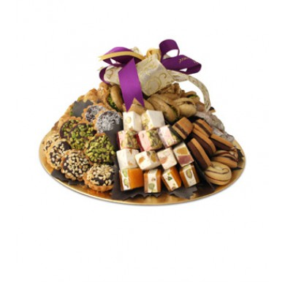
БУКЕТЫ ЦВЕТОВ
7 $115.00 338 AED Assorted Sweets Round Tray  В стоимость вкл.: ассорти восточных сладостей ОАЭ. | 8 $126.00 390 AED 001 Valentine Hamper with teddy  В стоимость вкл.: кожаная с плюшевым мишкой, конфетами в форме сердца, шоколадки (без спирта).
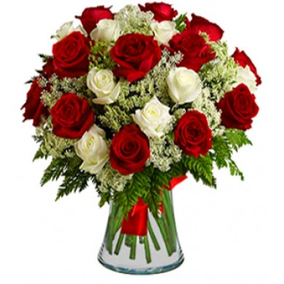 | 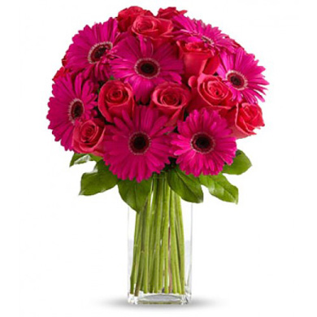
9 $90.00 250 AED Red & White roses  В стоимость вкл.: 19/20 белых и красных роз, карточка-открытка с Вашим текстом. | 10 $145.00 460 AED Adrenaline Blush Bouquet  В стоимость вкл.: розовые розы и розовые хризантемы, карточка-открытка с Вашим текстом.
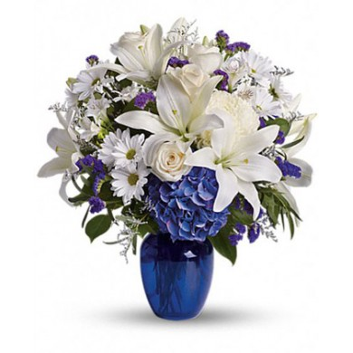 | 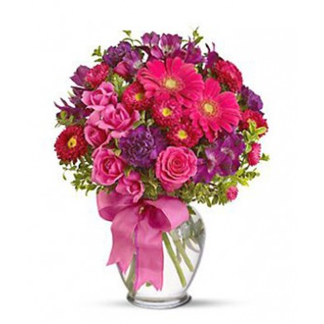
11 $128.00 400 AED Beautiful in Blue  В стоимость вкл.: белые розы, белые восточные гвоздики и лилии, сиреневая лаванда, голубая гортензия, карточка-открытка с Вашим текстом. | 12 $102.00 300 AED Because You Are So Special  В стоимость вкл.: розовые розы и розовые хризантемы, сиреневая лаванда, карточка-открытка с Вашим текстом.
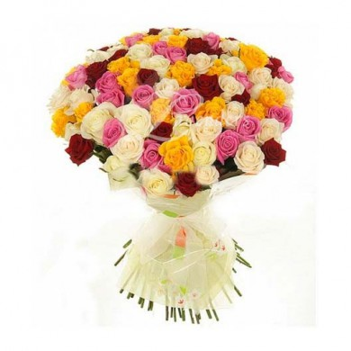
13 $330.00 1,140 AED Bouquet Of 101 Multicoloured Roses В стоимость вкл.: разноцветные розы - 101шт, карточка-открытка с Вашим текстом. | 14 $105.00 310 AED Cream Rose Top  В стоимость вкл.: 5/6 красных роз, 11/12 восточных бело-желтых гвоздик, карточка-открытка с Вашим текстом.
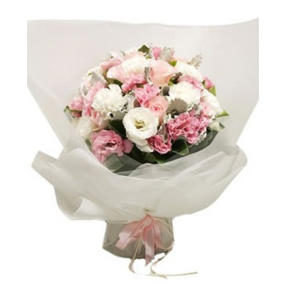 | 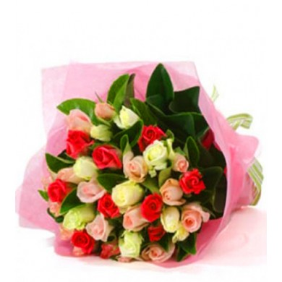
15 $100.00 290 AED Delicate Posy of Flowers  В стоимость вкл.: розовые розы, белые и розовые восточные гвоздики, карточка-открытка с Вашим текстом. | 16 $125.00 375 AED Rose Bouquet of Multi Colour  В стоимость вкл.: разноцветные розы - 30-50шт, карточка-открытка с Вашим текстом.
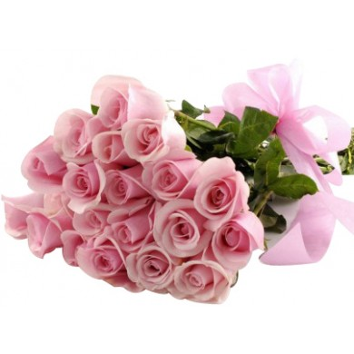 | 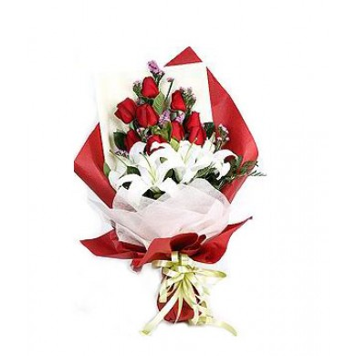
17 $145.00 125 AED Expression Of Pink Roses  В стоимость вкл.: 15 розовых роз, карточка-открытка с Вашим текстом. | 18 $86.00 225 AED Love Of Language  В стоимость вкл.: 9 красных роз, белые лилии, карточка-открытка с Вашим текстом.
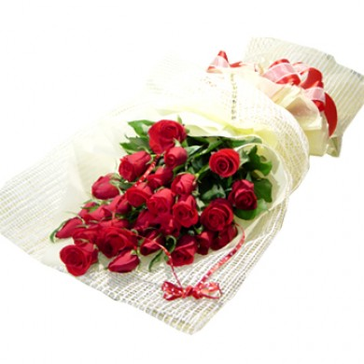 | 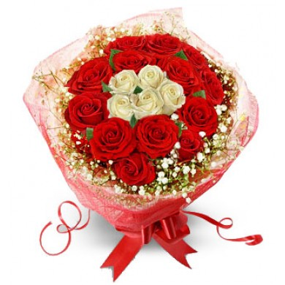
19 $90.00 260 AED Symbol of sobriety  В стоимость вкл.: 23/24 красных роз, карточка-открытка с Вашим текстом. | 20 $82.00 225 AED Beauty speaks  В стоимость вкл.: 12 красных роз и 5 белых роз, карточка-открытка с Вашим текстом.
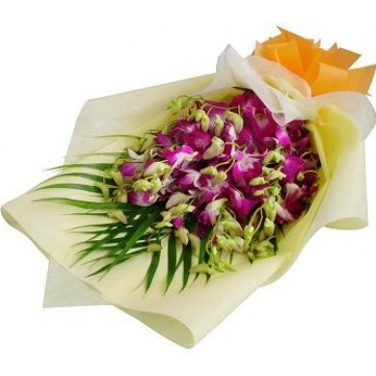 | 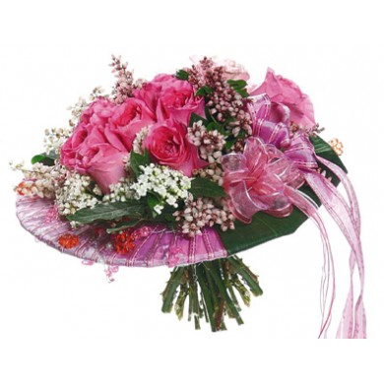
21 $105.00 310 AED Classy orchid hand bouquet  В стоимость вкл.: розовые орхидеи, карточка-открытка с Вашим текстом. | 22 $85.00 235 AED Wonderful Bouquet  В стоимость вкл.: розовые розы, карточка-открытка с Вашим текстом.
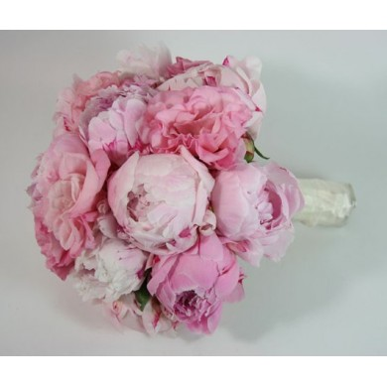 | 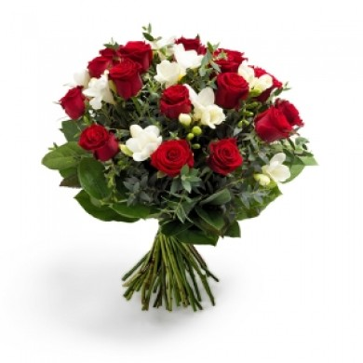
23 $128.00 400 AED Peonies Flowers Arrangement  В стоимость вкл.: романтичный букет в немецком стиле, карточка-открытка с Вашим текстом. | 24 $108.00 320 AED White and Red Bouquet for Germany В стоимость вкл.: романтичный букет в немецком стиле, карточка-открытка с Вашим текстом
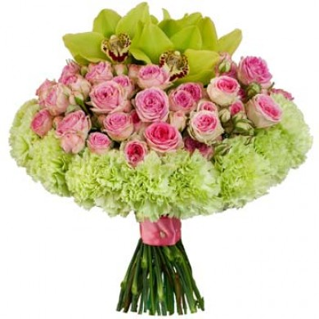 | 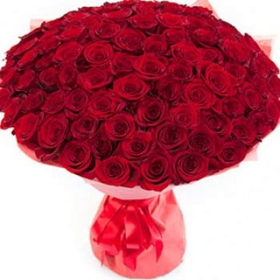
25 $280.00 899 AED Music of paradise  В стоимость вкл.: 3 желтые орхидеи, 15 бело-розовых роз, 25 восточных бело-желтых гвоздик, карточка-открытка с Вашим текстом. | 26 S500.00 1,600 AED Always in fashion  В стоимость вкл.: красные розы- 151 шт., карточка-открытка с Вашим текстом.
ЦВЕТЫ В КОРЗИНАХ
 | 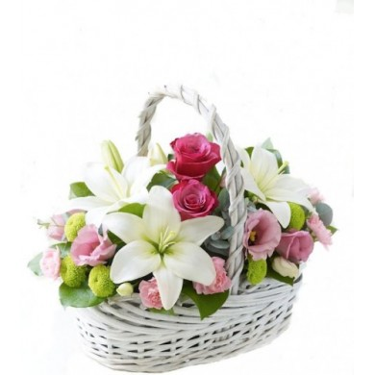
27 $113.00 340 AED Basket of Blossoms  В стоимость вкл.: оранжевые и желтые розы, белые ромашки, зеленые/белые/розовые хризантемы, карточка-открытка с Вашим текстом. | 28 $88.00 245 AED Country Chic Basket  В стоимость вкл.: розовые розы, белые азиатские лилии, зеленые хризантемы, розовые восточные гвоздики, карточка-открытка с Вашим текстом.
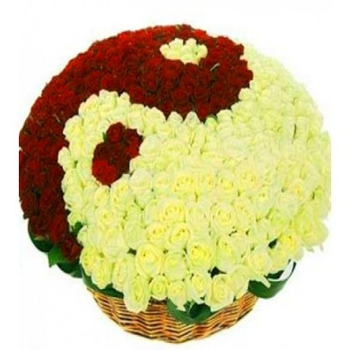
29 $1500.00 4,400 AED Composition "You + Me"  В стоимость вкл.: 400 красных и бело-желтых роз, карточка-открытка с Вашим текстом. | 30 $1330.00 3,800 AED Extream love Bouquet  В стоимость вкл.: 350 красных роз, карточка-открытка с Вашим текстом.
ИНФОРМАЦИЯ И ПОРЯДОК ПРЕДОСТАВЛЕНИЯ УСЛУГИ
Заполнить форму заказа и направить по эл. почте |  | bron_continent@mail.ru
Дополнительно к цветам возможно заказать: |  | *открытки с Вашим текстом.  Стоимость услуги - 10 евро.
В стоимость вкл.: упаковка для доставки, *карточка-открытка с Вашим текстом, доставка в назначенный день. |  | Внимание! В выходные (четверг и пятница - официальные выходные дни в ОАЭ) и праздничные дни доставка не производится - необходимо оформлять заказ на предыдущий день к выходным или праздничным дням.
Все услуги формируются на территории ОАЭ |  | Доставка производится в любую часть ОАЭ
*Возможно увеличить кол-во цветов в композиции |  | *дополительная оплата - согласовывается.

